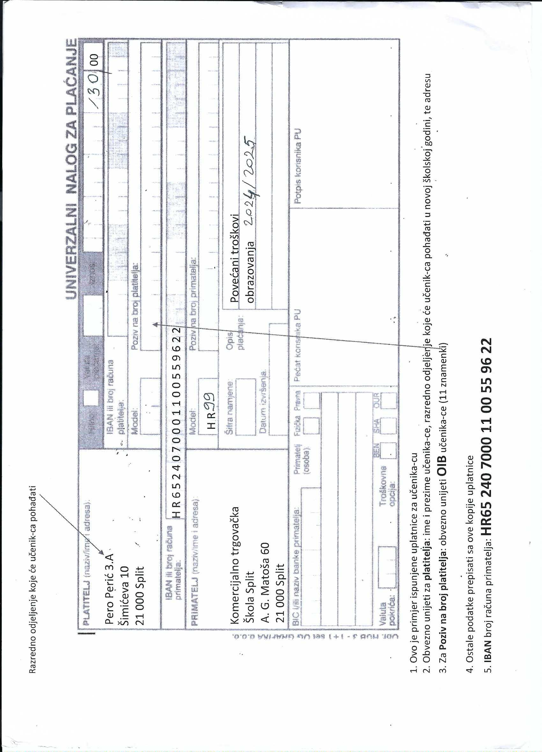
99
šk. god. 2025/2026
= 30,00

